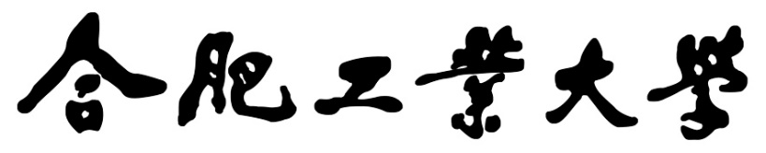

**操作系统实验报告**

**实验题目**  实验13 扫描FAT12文件系统管理的软盘

**学生姓名**  孙淼

**学 号**  2018211958

**专业班级** 计算机科学与技术18-2班

**指导教师**  田卫东

**完成日期**  12.22

**合肥工业大学 计算机与信息学院**

1. **实验目的和任务要求**

* 通过查看FAT12文件系统的扫描数据，并调试扫描的过程，理解FAT12文件系统管理软盘的方式。
* 通过改进FAT12文件系统的扫描功能，加深对FAT12文件系统的理解。。

1. **实验原理**

阅读本书第8章，学习FAT12文件系统技术细节。关于FAT文件系统更详细的信息，还可以参阅微软硬件白皮书《FAT: General Overview of On-Disk Format》（在OS Lab的“帮助”菜单中选择“其它帮助文档”中的“FAT 文件系统概述”）。

1. **实验内容**

阅读 ke/sysproc.c 文件中第 1320 行的 ConsoleCmdScanDisk 函数，学习“sd”命令是如何扫描软盘 上的 FAT12 文件系统的。在阅读的过程中需要注意下面几点： 

在开始扫描软盘之前要关闭中断，之后要打开中断，这样可以防止在命令执行的过程中有其它线 程修改软盘上的数据。 

以软盘的盘符“A:”做为 ObpLookupObjectByName 函数的参数，就可以获得 FAT12 文件系统设备 对象的指针。 

FAT12 文件系统设备对象的扩展块（FatDevice->DeviceExtension）是一个卷控制块（VCB，在文 件 io/driver/fat12.h 的第 115 行定义），从其中可以获得文件系统的重要参数，并可以扫描 FAT 表。 

FatGetFatEntryValue 函数可以根据第二个参数所指定的簇号，返回簇在 FAT 表中对应项的值， 在扫描 FAT 表时通过调用此函数来统计空闲簇的数量（FreeClusterCount）。

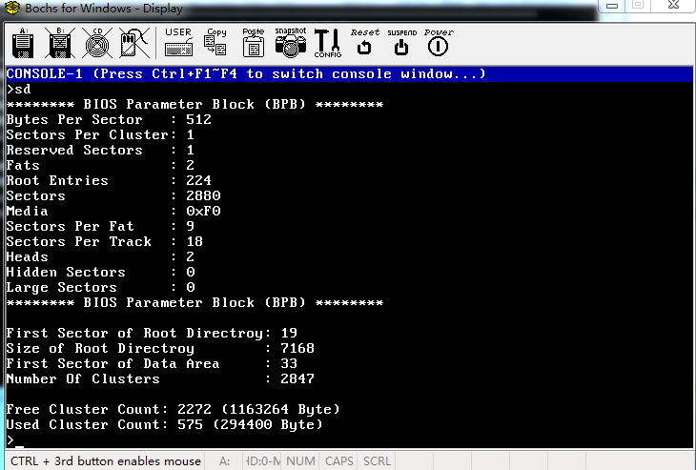按照下面的步骤执行控制台命令“sd”，查看扫描的结果： 1. 按 F7 生成在本实验 3.1 中创建的 EOS Kernel 项目。 2. 按 F5 启动调试。 3. 待 EOS 启动完毕，在 EOS 控制台中输入命令“sd”后按回车。 观察命令执行的结果，如图所示，可以了解 FAT12 文件系统的信息。

根据 BPB 中的信息计算出其他信息，修改“sd”命令函数 ConsoleCmdScanDisk 的源代码，在输出 BPB 中保存的信息后，不再通过 pVcb->FirstRootDirSector 等变量的值进行打印输出，而是通过 BPB 中保存的信息重新计算出下列信息，并 打印输出：

(1) 计算并打印输出根目录的起始扇区号，即 pVcb->FirstRootDirSector 的值。

(2) 计算并打印输出根目录的大小，即 pVcb->RootDirSize 的值。

(3) 计算并打印输出数据区的起始扇区号，即 pVcb->FirstDataSector 的值。

(4) 计算并打印输出数据区中簇的数量，即 pVcb->NumberOfClusters 的值。

1. ConsoleCmdScanDisk 函数的源代码修改完毕后，按 F7 生成项目。

2. 按 F5 启动调试。

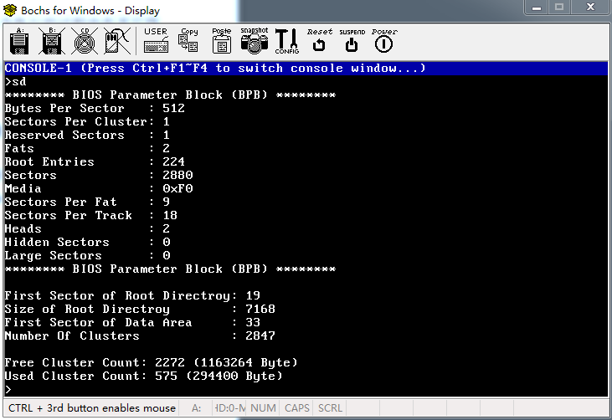3. 待 EOS 启动完毕，在 EOS 控制台中输入命令“sd”后按回车。 输出的内容应该仍然所示的内容相同。

阅读控制台命令“dir”相关的源代码，并查看其执行的结果。阅读 ke/sysproc.c 文件中第 1226 行的 ConsoleCmdDir 函数，学习“dir”命令是如何扫描软盘的根 目录并输出根目录中的文件信息的。在阅读的过程中需要注意下面几点： 

在开始扫描根目录之前要关闭中断，之后要打开中断，这样可以防止在命令执行的过程中有其它 线程修改软盘上的数据。 

以软盘的盘符“A:”做为 ObpLookupObjectByName 函数的参数，就可以获得 FAT12 文件系统设备 对象的指针。 

FAT12 文件系统设备对象的扩展块（FatDevice->DeviceExtension）是一个卷控制块（VCB，在文 件 io/driver/fat12.h 的第 115 行定义），从其中可以获得文件系统的重要参数，可用于扫描根 目录。 

由于根目录的数据在软盘上，所以调用 MmAllocateVirtualMemory 函数分配了一块与根目录大小 相同的缓冲区，然后调用 IopReadWriteSector 函数将根目录占用的扇区依次读入了缓冲区。注 意在命令执行的最后需要调用 MmFreeVirtualMemory 函数释放缓冲区。  在扫描缓冲区中的目录项时，跳过了未使用的目录项和已经被删除的目录项，而只输出当前使用 的目录项（文件）信息，包括文件名、文件大小和最后改写时间。

按照下面的步骤执行控制台命令“dir”，查看扫描的结果：

1. 按 F7 生成在本实验 3.1 中创建的 EOS Kernel 项目。

2. 按 F5 启动调试。

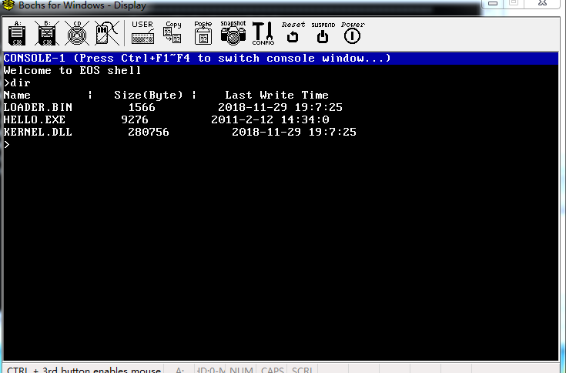3. 待 EOS 启动完毕，在 EOS 控制台中输入命令“dir”后按回车。 观察命令执行的结果，如图所示，可以看到当前软盘中存储的文件的信息。

输出每个文件所占用的磁盘空间的大小：

1. ConsoleCmdDir 函数的源代码修改完毕后，按 F7 生成项目。

2. 在“项目管理器”窗口中双击 Floppy.img 文件，使用 FloppyImageEditor 工具打开此软盘镜像。

3. 将“学生包”本实验文件夹中的 void.txt 文件（大小为 0）添加到软盘镜像的根目录中（将 void.txt 文件拖动到 FloppyImageEditor 窗口中释放即可）。

4. 点击 FloppyImageEditor 工具栏上的保存按钮，关闭该工具。

5. 按 F5 启动调试。

6. 待 EOS 启动完毕，在 EOS 控制台中输入命令“dir”后按回车。

输出的内容应该与图所示的内容相同，或者可以在“项目管理器”窗口中双击 Floppy.img 文件， 使用 FloppyImageEditor 查看文件的相关信息，检验输出的结果是否正确。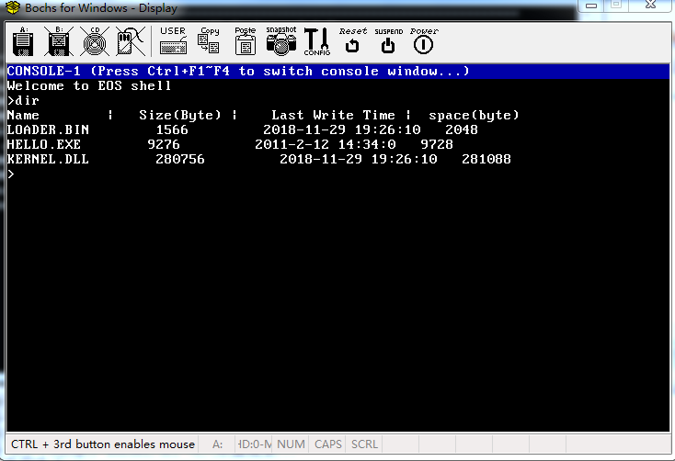

1. **实验的思考与问题分析**

（1）在ConsoleCmdScanDisk函数中扫描FAT表时，为什么不使用FAT表项的数量进行计数，而是使用簇的数量进行计数呢？而且为什么簇的数量要从2开始计数呢？

答：

文件分配表（File Allocation Table）用于将数据区中的磁盘空间分配给文件，属于典型的显式链接方式。文件分配表被划分为紧密排列的若干个表项，每个表项都与数据区中的一个簇相对应，而且表项的序号也是与簇号一一对应的，本来序号为0和1的FAT表项应该对应于簇0和簇1，但是由于这两个表项被设置成了固定值，簇0和簇1就没有存在的意义了。

（2）在ConsoleCmdScanDisk函数中扫描FAT表时，统计了空闲簇的数量，然后使用簇的总数减去空闲簇的数量做为占用簇的数量，这种做法正确吗？是否还有其他类型的簇没有考虑到呢？修改ConsoleCmdScanDisk函数，统计出各种类型簇的数量。

答：

（3）在FAT12文件系统中，删除一个文件只是将文件对应的目录项中文件名的第一个字节修改为0xE5，尝试修改“dir” 命令函数ConsoleCmdDir的源代码，不但能够输出现有文件的信息，还能够输出已经被删除文件的信息，被删除文件的信息可以包括文件名、大小、最后改写日期、起始簇号等信息。考虑一下这种删除文件方式的优点和缺点。

答：

（4）在软盘映像文件的根目录中新建一个文件夹后，尝试执行“dir” 命令，看看输出的信息中是否包含文件夹的信息。修改函数ConsoleCmdDir的源代码，尝试在打印输出的信息中能够区分出哪些是文件，哪些是文件夹。

答：

（5）尝试为EOS操作系统添加一个命令“del FILENAME”，使用此命令，可以将由参数“FILENAME”指定的文件或文件夹从根目录中删除。

答：

1. **总结和感想体会**

通过本次试验，让我对操作系统中系统区根目录和文件分配表有了一个深刻的认识，对于根目录的内容和内容各数据之间的关系也有了一定的了解。对于内存系统区的存放方式更有了认识上的进步。对fat表模型的理解也是一大收获。

**参考文献**

[1]北京英真时代科技有限公司[DB/CD].http://www.engintime.com.

[2]汤子瀛，哲凤屏，汤小丹。计算机操作系统。西安：西安电子科技大学出版社，1996.